2009年福建省初中学业考试大纲

（地 理）

- 命题依据

省教育厅制订的《2009年福建省初中学业考试大纲（地理）》。
- 命题指导思想
坚持以学生为本，立足基础，注重能力，难易适中，做到思想性、科学性、技术性的统一，正确发挥考试的导向功能，转变教师的教学方式和学生的学习方式，有利于初中学校全面实施新课程改革、培养学生的创新精神和实践能力；有利于普通高中招生的改革和推进高中地理新课程顺利实施。
- 适用范围
全日制义务教育八年级学生初中地理学业考试。
- 考试范围
地球与地图、世界地理、中国地理、乡土地理。
- 内容和目标要求
㈠ 地球与地图
⒈地球和地球仪
⑴地球的形状、大小与运动
- 用证据说明地球是个球体。
- 用平均半径、赤道周长和表面积描述地球的大小。
- 用事实分别说明地球自转、公转及其产生的地理现象。
⑵地球仪
- 运用地球仪，说出经线与纬线、经度与纬度的划分。
- 用经纬网确定任意地点的位置。
⒉地图
- 运用地图辨别方向、量算距离、估算海拔与相对高度。
- 识别等高线地形图上的山峰、山脊、山谷等。
- 在地形图上识别五种主要的地形类型。
- 根据需要选择常用地图，查找所需要的地理信息。
㈡ 世界地理
⒈海洋与陆地
⑴海陆分布
- 运用地图和数据说出全球海陆所占比例，描述海陆分布特点。
- 运用地图说出七大洲、四大洋的地理分布和概况。
⑵海陆变迁
- 举例说明地球表面海陆处在不断运动和变化之中。
- 知道板块构造学说，说出世界著名山系及火山、地震分布与板块运动的关系。
⒉气候
⑴天气与我们的生活
- 知道“天气”和“气候”的区别。
- 识别常用天气符号，能看懂简单的天气图。
- 用实例说明人类活动对大气环境的负面影响及保护大气环境的重要性。
⑵气温与降水的分布
- 初步学会阅读世界年平均气温分布图，说出世界气温的分布规律。
- 初步学会阅读世界年平均降水量分布图，说出世界降水分布的差异。
- 使用气温、降水资料，绘制气温曲线和降水量柱状图，并读图说出气温与降水的变化规律。
⑶主要气候类型
- 在世界气候分布图上说出主要气候类型的分布地区。
- 举例分析纬度位置、海陆分布、地形等对气候的影响。
- 举出日常生活中的实例，说明气候对生产和生活的影响。
⒊居民
⑴人口与人种
- 运用地图、资料说出世界人口增长和分布的特点。
- 举例说明人口问题对环境及社会、经济的影响。
- 说出世界三大人种的特点，并在地图上指出三大人种的主要分布地区。
⑵语言和宗教
- 运用地图说出汉语、英语、法语、俄语、西班牙语、阿拉伯语的主要分布地区。
- 说出世界三大宗教及其主要分布地区，举例说出不同国家和地区存在着不同的宗教信仰及文化传统。
⑶聚落
- 运用图片描述城市景观和乡村景观的差别。
- 举例说出聚落与自然环境的关系。
- 懂得保护世界文化遗产的意义。
⒋地区发展差异
⑴发展中国家与发达国家
- 运用数据和实例说出发展中国家和发达国家发展水平的差异。
- 知道发展中国家与发达国家的地区分布特点。
⑵国际合作
- 举例说明加强国际合作的重要性。
- 说出联合国等国际组织在国际合作中的作用。
⒌认识区域
⑴认识大洲
- 运用地图说明某一大洲的纬度位置、海陆位置。
- 运用地图和资料归纳出某一大洲的地形、气候、河流特点及其相互关系。
- 运用资料说出某一大洲存在的人口、环境、发展等问题。
- 通过实例说明某一大洲内部的经济发展水平是不平衡的。
⑵认识地区
- 在地图上找出某一地区的位置、范围、主要国家及其首都，说出该地区地理位置的特点。
- 运用地形图和地形剖面图，描述某一地区地势变化及地形分布特点，说出地形与人类活动的关系。
- 运用图表说出某一地区气候的特点以及气候对当地农业生产和生活的影响。
- 运用地形图说明某一地区主要河流概况，以及河流对城市分布的影响。
- 运用地图和资料指出某一地区对当地或世界经济发展影响最大的一种或几种自然资源，说出其分布、生产、出口等情况。
- 举例说出某一地区发展旅游业的优势。
- 说出某一地区最有影响的区域性国际组织。
- 运用资料描述某一地区富有特色的文化习俗。
- 说出两极地区自然环境的特殊以及开展科学考察和环境保护的重要性。
⑶认识国家
- 在地图上指出某一国家的地理位置、领土组成和首都。
- 根据地图和资料，说出某一国家自然环境的基本特点，指出特有的自然地理现象和突出的自然灾害，并说明其成因。
- 运用地图和资料联系某一国家自然条件特点，说出该国因地制宜发展经济的实例。
- 用实例说明高新技术产业在某一国家在经济发展中的地位和作用。
- 举例说出某一国家在开发利用自然资料和保护环境方面的经验、教训。
- 根据资料和地图，说出某一国家交通运输特点以及主要城市。
- 根据资料和地图说出某一国家的种族、民族、人口、宗教、语言等的概况。
- 用实例说明某一国家自然与社会环境对民俗的影响。
- 举例说出某一国家与其他国家在经济、贸易、文化等方面的联系。
㈢ 中国地理
⒈疆域与人口
⑴疆域与行政区划
- 运用地图说出我国的地理位置及其特点。
- 记住我国的领土面积，在地图上指出我国的邻国和濒临的海洋，说明我国既是陆地大国，也是海洋大国。
- 在我国政区图上准确找出34个省级行政区，记住它们的简称和行政中心。
⑵人口与民族
- 说出我国人口总数，运用有关数据说明我国人口增长趋势，说出我国的人口国策。
- 运用人口分布图说出我国人口的分布概况。
- 运用民族分布图说出我国少数民族分布特征。
⒉自然环境与自然资源
⑴自然环境
- 运用地形图说出我国地形、地势的主要特征。
- 运用资料说出我国气候的主要特征及其影响因素。
- 在地图上找出我国的主要河流，说出长江、黄河的概况。
⑵自然资源
- 举例说出自然资源及其主要类型。
- 运用资料说出我国土地资源的主要特点。
- 运用资料，说出我国水资源的时空分布特点以及对于社会经济发展的影响。
- 说出我国为解决水资源分布不均而建设的大型工程。
⒊经济与文化
⑴经济发展
- 运用资料说出我国农业分布概况，并举例说明因地制宜发展农业的必要性。
- 运用资料说出我国工业的地理分布。用实例说明高新技术产业在工业发展中的作用。
- 比较不同交通运输方式的特点；运用地图说出我国交通运输网的分布格局。
⑵文化特色
- 知道我国民居、服饰、饮食的地方特色，并举例说明自然环境对文化的影响。
⒋地理差异
- 在地图上找出秦岭、淮河，并说明秦岭——淮河一线的地理意义。
- 运用地图指出北方地区、南方地区、西北地区、青藏地区四大地理单元的范围，比较它们的自然地理差异。
- 说出各地理单元自然地理环境对生产、生活的影响。
⒌认识区域
⑴位置与分布
- 运用地图说出区域的位置、范围，并对区域的地理位置做出简要评价。
- 在地形图上识别区域主要的地形类型，并描述区域的地形特征。
- 阅读地图与气候统计图表，说出区域的气温、降水分布概况，并归纳气候特征。
- 运用地图和资料说出区域产业的结构与空间分布特点。
- 运用地图和资料描述区域人口、城市的分布特点。
- 以区域某一地理事物的分布为例，绘制略图，并描述该地理事物的分布特点。
⑵联系与差异
- 举例说明区域内自然地理要素的相互作用和相互影响。
- 举例说出河流在区域发展中的作用。
- 举例说出影响区域农业或工业发展的地理因素。
- 根据材料说出支柱产业对区域经济发展的带动作用。
- 根据材料，运用分析、对比的方法，归纳区域内主要地理差异。
- 举例说出区际联系对区域经济发展的意义。
- 举例说明祖国内地对香港、澳门经济繁荣的促进作用。
- 运用资料分析说明外向型经济对区域发展的促进作用。
⑶环境与发展
- 根据资料分析区域主要自然灾害与环境问题所造成的后果，了解区域环境保护与资源开发利用的成功经验。
- 举例说明区域环境和区域发展对生活方式和生活质量的影响。
- 利用资料说出首都北京的自然条件、历史文化传统和城市职能，并举例说明其城市建设成就。
- 在地图上指出台湾省的位置和范围，分析其自然地理环境和经济发展特色，说明台湾省自古以来一直是祖国不可分割的神圣领土。
- 以某区域为例，说明我国西部开发的地理条件以及保护生态环境的重要性。
㈣ 乡土地理
- 分析、评价家乡地理位置的特点。
- 利用图文材料和历史档案，说明家乡主要地理事物的变迁及原因。
- 举例说明自然条件对家乡的社会、经济、环境、生态、文化、生活诸方面的影响。
- 说明家乡人口数量、人口变化的基本情况。
- 结合实际说明家乡的生态环境状况、存在的问题以及改善措施。
- 举例介绍家乡的主要自然灾害防灾、减灾举措与存在的问题。
- 举例介绍家乡在开发、利用和保护自然资源方面的情况。
- 举例说出家乡改革开放以来在社会、经济、文化、教育、生活等至少一个方面所发生的重大变化，了解家乡的发展规划。
- 考试形式、时间、分值
考试形式：闭卷、笔试；考试时间：60分钟；试卷满分为100分。
- 试题难度
试题包括容易题、中等难度题和较难题， 其比例是8：1：1。全卷难度值为0.8左右。
- 试卷结构
⒈题型分值比例
⑴ 单项选择题40% ⑵ 非选择题60%
⒉内容分值比例
⑴ 地球地图约15% ⑵ 世界地理约30%
⑶ 中国地理约45% ⑷ 乡土地理约10%
- 试题示例
例1 图1中20元和50元人民币上的景观分别是（难度：容易）
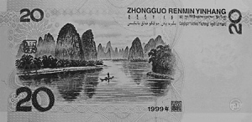


图1
A.杭州西湖 八达岭长城 B.日月潭 承德避暑山庄
C.桂林山水 布达拉宫 D.长江三峡 敦煌莫高窟

例2 小华在福州五一广场看见一辆车牌为“赣G01226”的轿车，马上就能判断该轿车来自于：（难度：容易）
A．重庆 B．海南 C．江西 D．福建
例3 读南平市相关材料，回答问题：
材料一 南平市农业产值结构变化图（难度：容易）

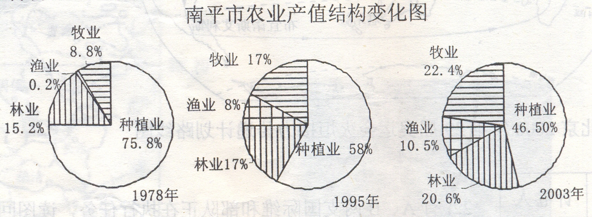
图2
材料二 南平市森林覆盖率为７４.４%，是全国的４.３倍。林业是南平的支柱产业，新世纪南平林业在营造人工林的同时，发展林与纸、药、果、茶、竹、香料等的结合，逐步走向林、工、贸结合的产业化之路，充分体现“绿色金库”的经济价值。
（１）从“南平市农业产值结构变化图”中可以看出，南平市近年来 业比重下降，林、牧、 业比重持续上升，农业产业结构日趋合理，开始向现代化农业转换。
（2）你学校所在的县（市、区）有哪些农副产品或土特产，列举两例： 、 。
例4 某中学地理学习兴趣小组，开展了课题为“校园用水的现状及对策”的研究性学习，假如你是其中的一员，完成下列问题。（难度：容易）
（1）将下列选项填入相应的方框内，补充完整研究性学习的基本步骤。（填数字代码）
①撰写调查报告或研究论文 ②分析处理资料、数据 ③调查、搜集资料，获取数据
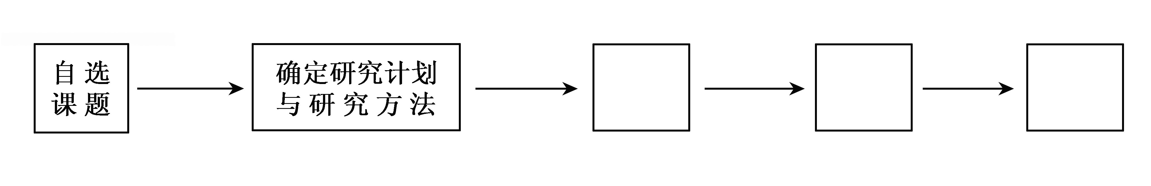
（2）下表是对5所学校的500名同学进行调查的部分调查项目统计数据。为了更好地节水，根据所提供的数据，请你提出一些合理性建议（写出两点）。
调查项目 | 有 | 没有
学校有没有装节水龙头或节水器皿？ | 100 | 400
你大扫除时，有没有将水龙头关紧？ | 445 | 55
擦完玻璃的水，有没有用来冲厕所？ | 126 | 374
你有没有打过水枪，或扔过塑料水袋 | 103 | 397

建议：①
②
例5 某中学地理兴趣小组开展的校园规划活动。如图3所示，学校教学楼位于田径场南北两侧，学生公寓位于科技楼的北面，请你按照图例，请你参加将校园平面图画完整。（难度：中等难度）

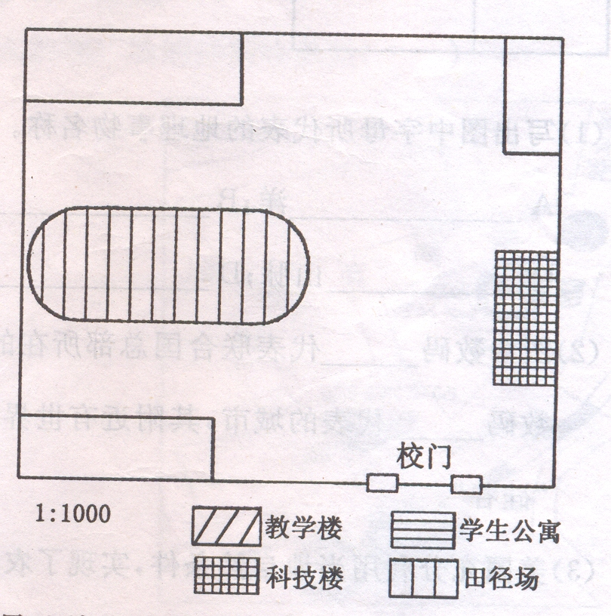

图3

例6 长江是中国第一大河，航运价值高，有“黄金水道”之称，近几十年来，由于上游草场退化、水土流失等原因，造成长江干、支流含沙量增大。读图4、图5回答问题。（难度：稍难）
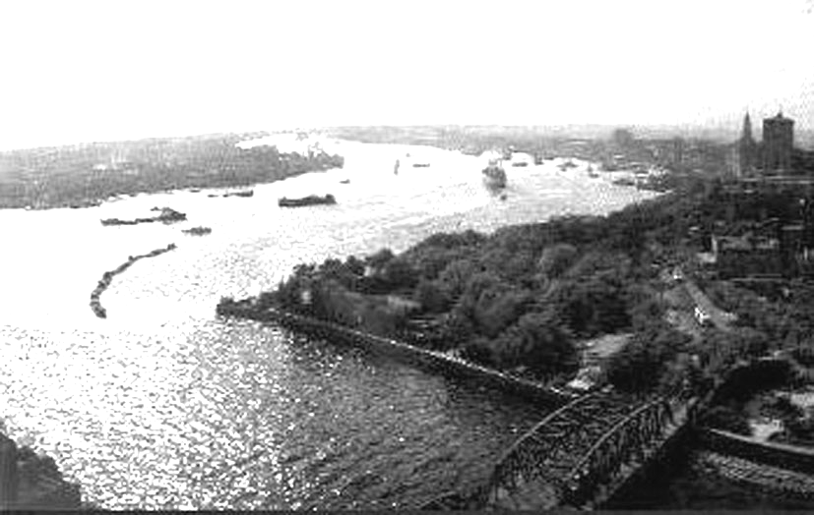
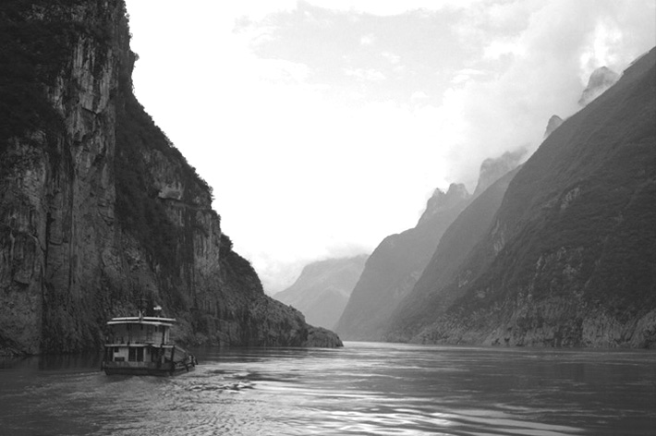
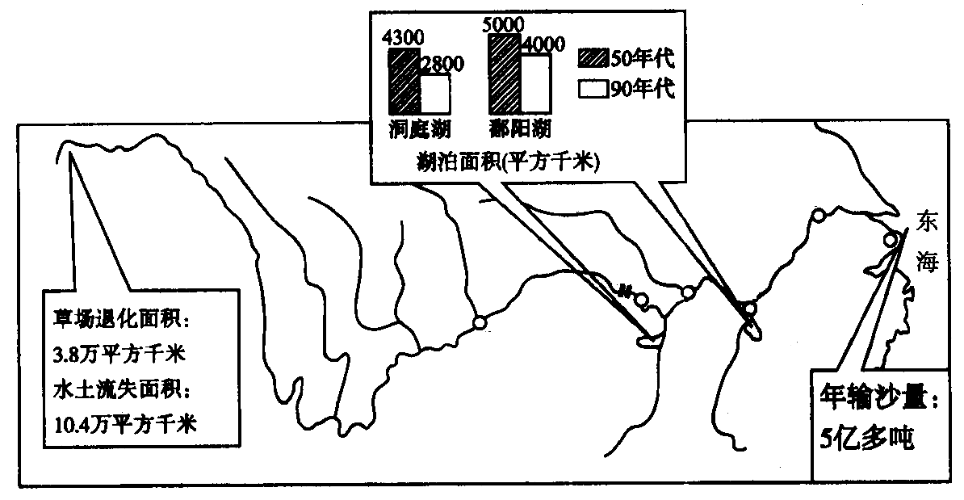
A 下游河段
B 三峡河段
图4 图5

（1）请列举长江是我国第一大河的理由两个：
① ② 。
（2）图5中资料显示两个湖泊的面积有什么变化？ ，请解释其原因：
。（答一点即可）
（3）图4表示长江不同河段的景观，其中反映江面开阔、水流平稳，利于航运的是
(填A或B)；反映山高谷深、水流湍急，水能资源较丰富的是 (填A或B)。
（4）根据所学的知识和图5所提供的信息，设计一个问题（不与上述问题重复）：

。
参考答案：
1．C ２．C
3．(1)种植业 渔 (2)柑橘 笋干等(有理均可给分)
4．（1）
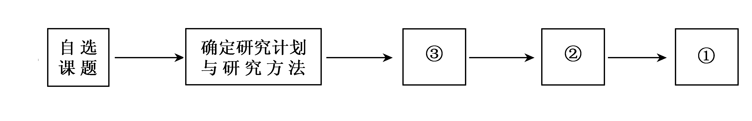
（2）建议学校装节水龙头和节水器皿；大扫除时将水龙头关紧；擦完玻璃的水用来冲厕所；不打水枪，不扔塑料水袋等。
5.略
6．(1)长度最长 流域面积最广 流量(水量)最大
(2)缩小(减小) 泥沙淤积或围湖照田(水土流失 草场退化)等
(3)A B
(4)问题符合题意,没有科学性错误均可得分。

